国际石油市场一周分析报告（8月24日-8月28日）
本周（8月24日-8月28日）尽管美国EIA原油库存超预期下降，加之飓风对墨西哥湾沿岸的影响在持续的消息仍支撑油价，但市场对疫情影响原油需求恢复的担忧限制了油价的上涨空间。WTI现货均价43.01美元，较上一周上涨0.74%，Brent现货均价45.20美元，较上一周期上涨1.40%。
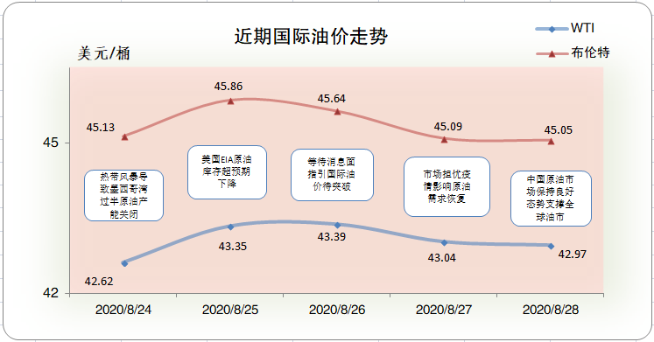
一、影响石油市场走势因素分析
1、美国经济复苏仍面临很多问题
1)美国劳工部数据显示，美国截至8月15日当周初请失业金人数为110.6万，与市场预期基本一致，较上期数据较大幅度上涨。
2)Markit数据显示，美国8月Markit制造业PMI初值为53.6，较上月数据有较小幅上涨。
3)美国商务部数据显示，美国7月季调后新屋销售年化总数为 90.1万户，较上月有较大幅度上涨。
2、欧元区数据基本符合预期
1)Markit数据显示，欧元区8月Markit制造业PMI 初值为51.7，较上期数据基本没有变化。
2)欧盟统计局数据显示，欧元区8月消费者信心指数初值为-14.7，与市场预期基本一致，较上期基本没有变化。
3、美国原油库存减少
EIA公布数据显示，截止8月21日当周，美国原油库存减少，汽油库存减少、馏分油库存增加，库欣原油库存减少。
报告显示，（截至8月21日当周）美国原油库存减少468.9万桶至5.08亿桶，之前预估为增加369.4万桶，库欣地区原油库存减少27.9万桶，至5240.3万桶。汽油库存减少458.3万桶，至2.39亿桶，之前预估为减少153.3万桶。包括取暖油和柴油在内的馏分油库存增加138.8万桶，至1.79亿桶，之前预估为减少72.6万桶。炼厂开工率为82%，较上周提高1.1%。
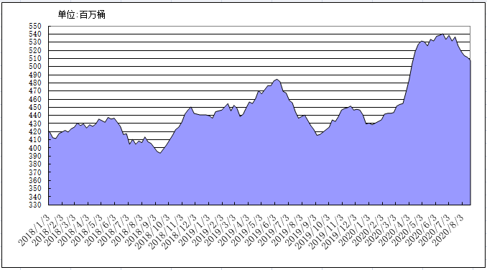
2018年以来美国原油库存变化趋势图
4、美元指数周均价较上周相比小幅上涨
美元指数整体呈现先扬后抑的走势，周均价较上周相比小幅上涨。美元指数均值为92.81，较前一周下跌0.65%。
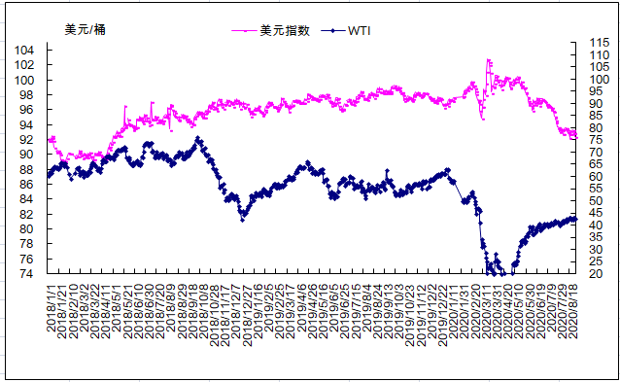
2018年以来国际油价与美元指数走势关系图
5、NYMEX原油期货基金
截止2020年8月18日，NYMEX原油期货基金非商业净多持仓为51.07万手，比前一周减少10240手。其中多头66.56万手，比前一周减少17242手；空头15.49万手，比前一周减少7002万手。
二、石油市场短期走势预测
经济和需求方面，经济方面，近期公布的数据显示，s美欧经济均延续缓慢回升的态势。美国第二季度实际GDP年化季率小幅上修至-31.7%，同时7月成屋销售年化环比上升13.9%、成屋签约销售指数环比升高5.9%、个人支出环比上升1.9%，显示其经济逐步恢复，但增速均有所放缓。此外，美联储主席鲍威尔宣布将允许通胀率超2%，并在未来数年内保持低利率，这将保证宽松的货币环境，支撑金融资产价格。但是，部分国家新冠疫情反弹导致封锁升级、亚洲和欧洲出现新冠病毒第二次感染病例、中美会谈推迟、美国新一轮经济刺激政策陷入僵局以及及飓风Laura登陆美国等因素限制市场乐观情绪。供需方面，截至8月21日当周，美国油品需求达到3月份以来的最高水平1962万桶/日，汽油需求突破900万桶/日，同比降幅收窄至7%；美国商业原油库存连续第五周下降，原油库存压力持续缓解。然而，上周飓风劳拉登路美国墨西哥湾，对美国石油市场构成较大的短期影响，而对原油需求的影响大于对原油供应的影响：墨西哥湾约有155万桶/日的原油生产关停，占全国产量约14%；同时约有290万桶/日的炼油能力受到影响，占总炼油能力的15%。目前，墨西哥湾沿岸港口已逐步重启，显示飓风劳拉的影响是短期的且对石油设施的影响有限，但美国国家海洋和大气管理局气候预测中心本月初曾经表示，2020年大西洋飓风季可能“极度活跃”，预计今年的飓风季风暴数量更多、强度更强、时间更长。投机方面，截至8月25日，WTI原油期货合约非商业净多持仓量连续三周下降，后市看多气氛不断减弱。技术面来看，布伦特油价在46美元/桶附近面临较强阻力，相对强弱指标RSI技术指标运行趋势倾向于下探。综合判断，预计本周国际油价将维持震荡走势，WTI和布伦特均价分别为43美元/桶和45美元/桶。
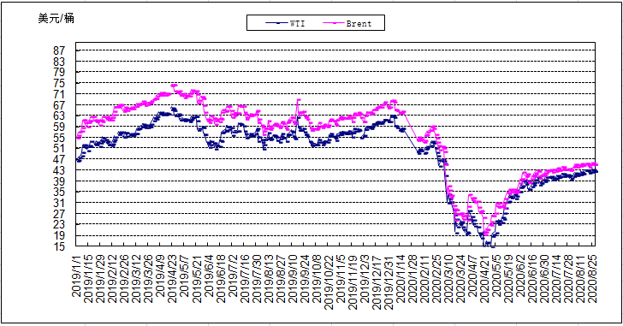
2019年以来国际油价变化趋势图

